알고리즘과 게임 콘텐츠 보고서

한국언어문화전공 20210176 유서영

(개인 과제)

목차

1. 서론
2. 본론
3. 프로그램 초반 계획
4. 프로그램 코딩 과정
5. 결론
6. 프로그램을 짜며 어려웠던 점
7. 서론

프로그램의 주제 : 코로나-19 백신 접종 설문 프로그램

현재는 접종인이 백신을 맞기 전에 종이 설문지에 접종 관련 설문을 수기로 작성한다. 따라서 종이 설문지 대신 간단한 접종 설문 프로그램을 만들어 설문을 하고 그 설문 결과가 의사에게 바로 전달되어 더욱 빠르게 접종을 받을 수 있도록 만들면 어떨까 하고 이 프로그램을 짜 보았다.

1. 본론
2. 프로그램 초반 계획

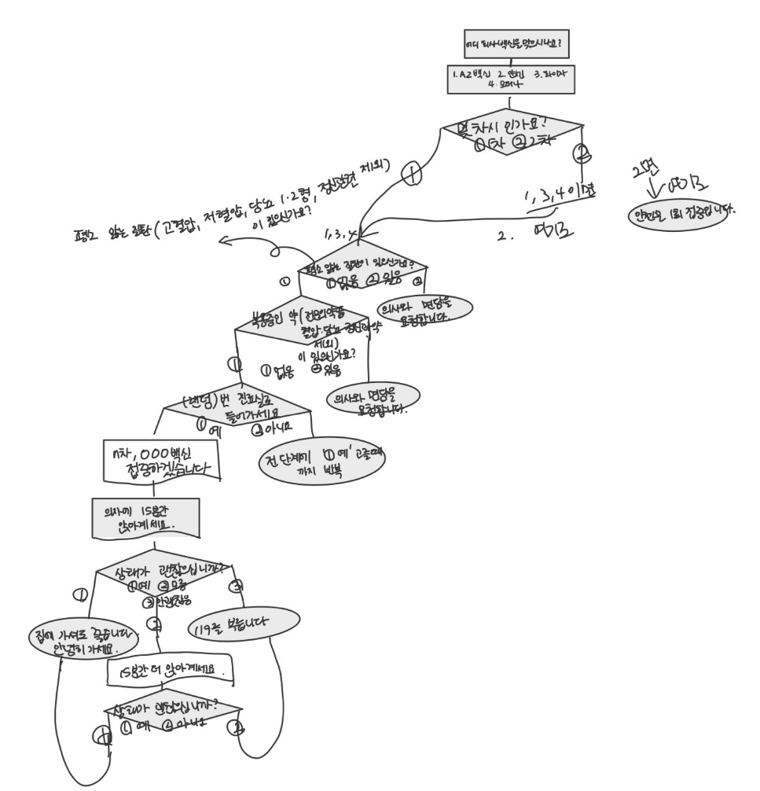

먼저 주제를 잡고, 주제에 맞춰 프로그램의 실행 틀을 잡기 위해 위의 사진과 같이 간단한 순서도를 만들어서 이 순서도를 기반으로 프로그램을 짜 나갔다.

1. 프로그램 코딩 과정

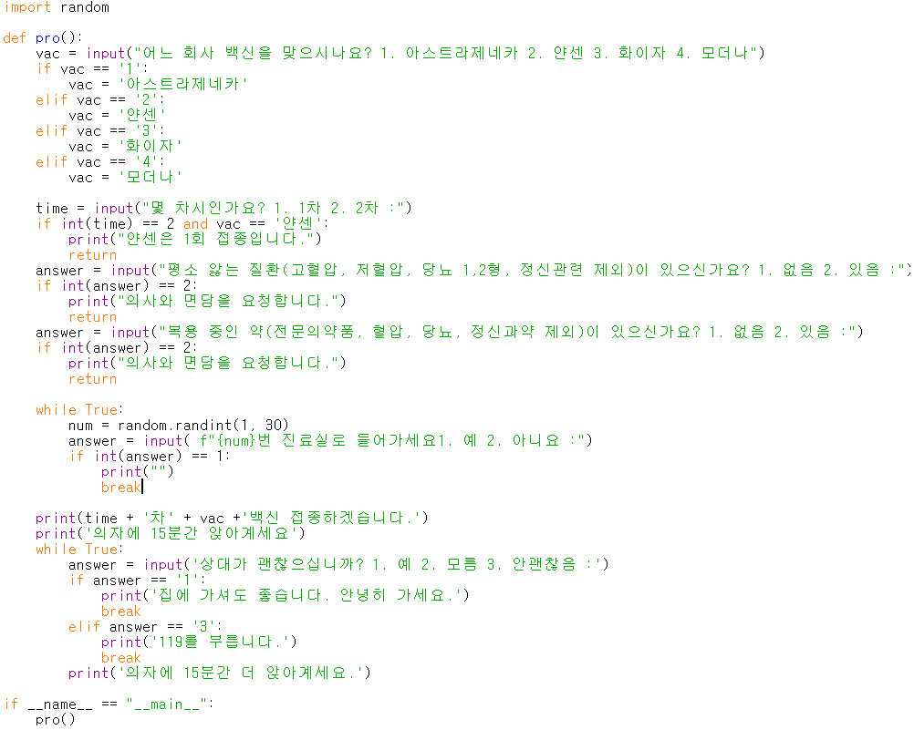밑에서 나올 난수 생성을 위해 random모듈을 import한다. 사용자가 맞을 백신을 선택하면 vac 변수에 백신 이름이 저장된다.

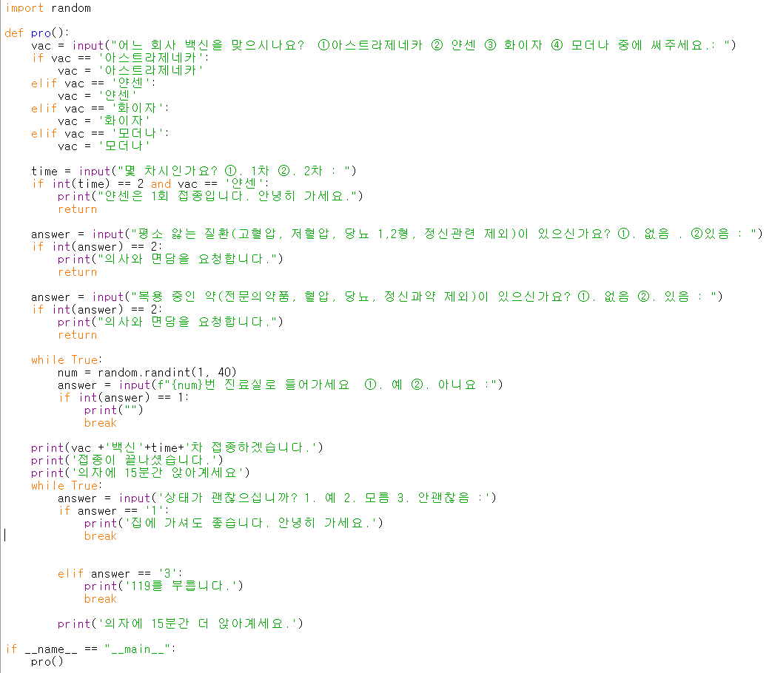

사용자가 1 아니면 2를 입력하는데, time 변수에 접종 회차 수가 저장된다. 사용자가 백신 4종류 모두 1차 접종이면 다음으로 넘어가고 만약 얀센 2차 접종이면 ‘얀센은 1회 접종입니다. 안녕히 가세요.’가 출력되면서 프로그램이 종료된다.

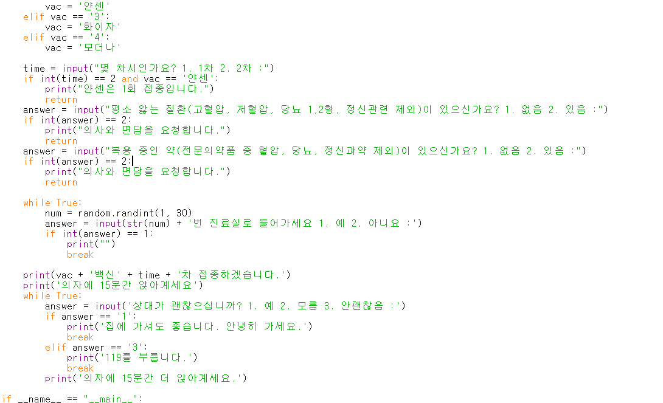

사용자가 ‘1’을 입력하면 다음으로 넘어가고 ‘2’를 입력하면 의사와 면담 요청이 된다.

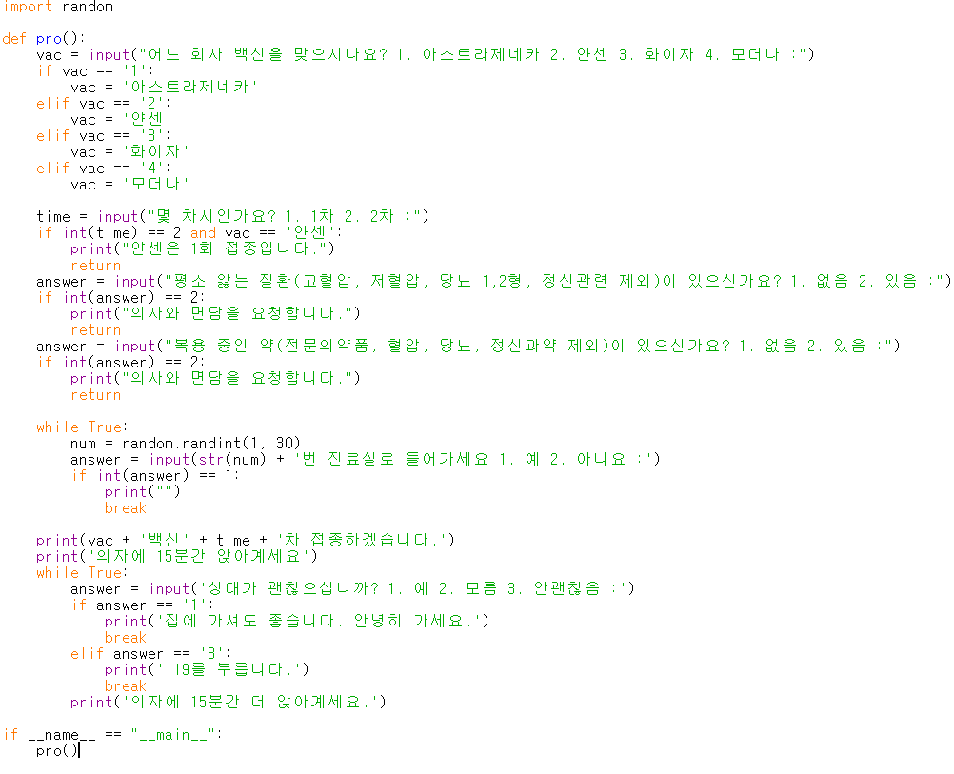

랜덤 선택되는 진료실은 사용자가 ‘2’를 선택해도 ‘1’을 입력하기 전까지는 다음 단계로 넘어갈 수 없다. (원하는 진료실을 고를 수 있음)



앞서 생성한 vac변수값과 time변수값이 입력된다. 따라서 ‘화이자’, ‘2차’를 선택했으면 “화이자 백신 2차 접종하겠습니다.”로 뜬다.

접종이 끝나면 접종이 끝난 것을 안내해주고 의자에 15분간 앉아 있으라고 다시 안내가 나온다.



사용자가 ‘1. 예’를 선택하면 집으로 보내주고 ‘2.모름’을 선택하면 15분 동안 더 앉아 있으라고 나오는데 사용자가 1번이나 3번을 고를 때까지 반복한다. 또 ‘3.안괜찮음’을 선택하면 119를 부른다.



모듈을 실행했을 경우 pro()가 실행될 수 있도록 설정해준다.

1. 결론
2. 프로그램을 짜며 어려웠던 점

제일 어려웠던 점은 파이썬을 짜면서 자꾸 오류가 났다는 점이다. 하지만 웹서핑과 책 참고를 하고 질문을 하면 받아주는 분들이 계셔서 무사히 잘 넘어갈 수 있었다.